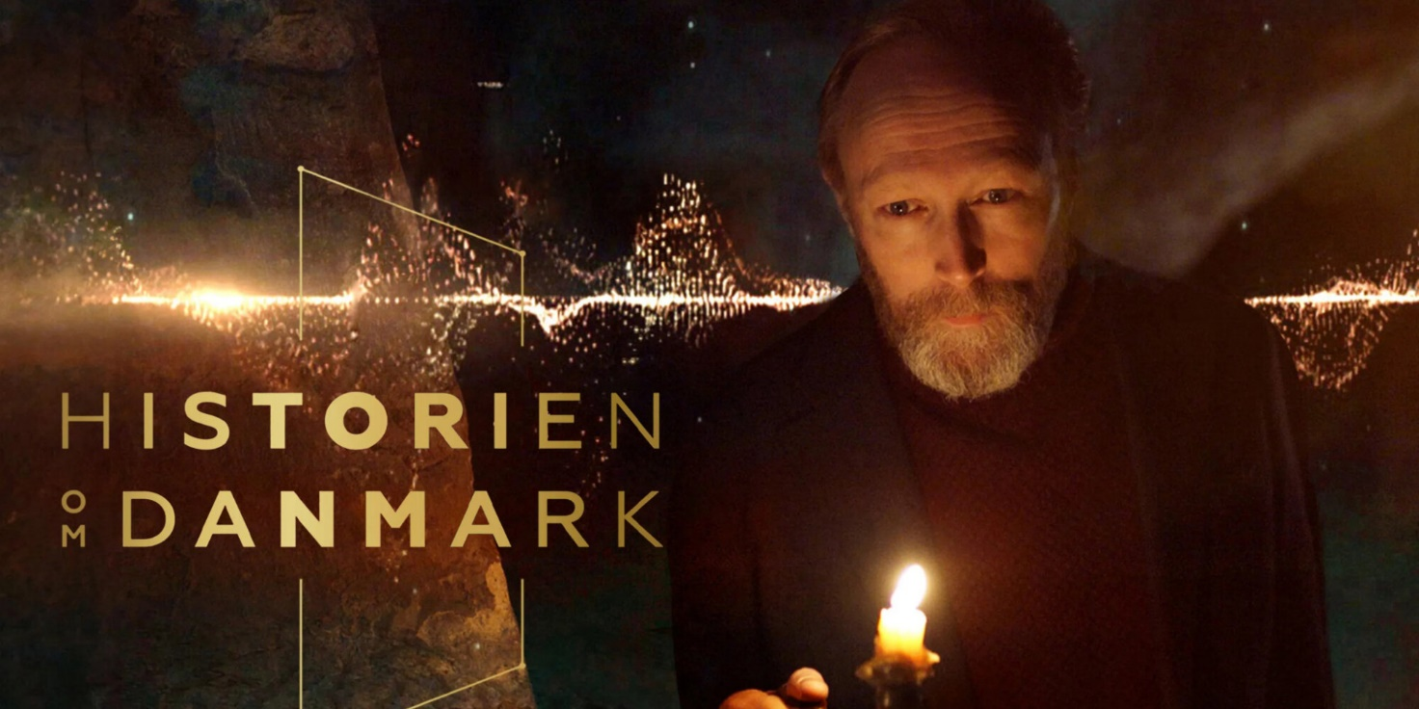

Historien om Danmark: Stenalderen
- Hvad kendetegner mennesker fra stenalderen?
- Hvad er forskellen på et levn og en beretning?
- Hvilke typer af kilder fremstilles i afsnittet?
- Historien om Danmark er en historisk fremstilling om fortiden – altså et moderne syn på hvordan fortidsmennesket er kommet til og etablerede sig i denne del af verden.
- Lav en kildekritisk analyse af afsnittet, hvor du fokuserer på følgende punkter:
  - Oprindelse: Hvor, hvornår og under hvilke omstændigheder er produktionen blevet til?
  - Afsender og modtager: Hvem står bag produktionen, og hvem henvender produktionen sig til?
  - Intention: Hvilket formål har filmproduktionen?
  - Genre: Hvilken type produktion er der tale om?
  - Historiebrug: Hvilken form for historiebrug er der tale om? (Opfriskning: hvad er historiebrug?)

